LE METALLOPHONE

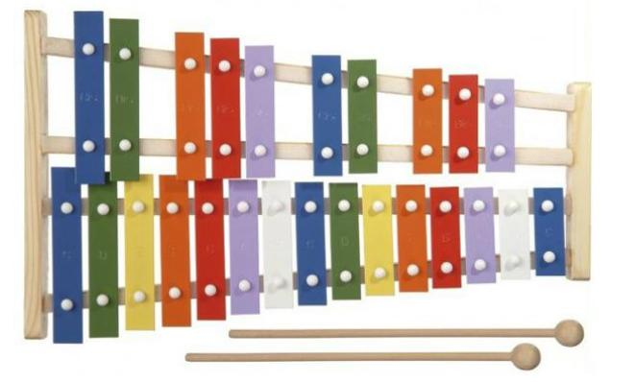

Comment construire de nouvelles lames pour ce métallophone ?

Objectifs :

Il s’agit d’effectuer une démarche d’investigation avec les élèves.

Les capacités du référentiel de CAP mis en œuvre sont :
Extrait du B.O. n°8 du 25 février 2010
1. Calcul numérique

Opérations sur les nombres en écriture décimale, Calcul mental
- Effectuer soit « à la main », soit à la calculatrice un calcul faisant intervenir :
-soustraction, division

Comparaison de nombres en écriture décimale
- Ordonner une liste de nombres en écriture décimale

Valeur arrondie
- Déterminer la valeur arrondie d’un nombre
6. Géométrie plane

Unité de longueur
- Convertir, en utilisant les unités du système métrique, des longueurs
- Déterminer la longueur d’un segment en utilisant une règle graduée

- Déroulement de la séquence : Durée prévue 1h

Le professeur confie à l’élève, un xylophone ou une photo à l’échelle 1 de l’instrument.
Il demande à l’élève d’imaginer de nouvelles lames, pour « agrandir le xylophone ».

Les élèves procèdent alors à des mesures en mm de toutes les lames et les rangent par ordre décroissant.

Pour envisager la suite, la plupart des élèves envisagent une différence de longueurs.
Les élèves effectuent donc des premiers calculs à la main, puis on peut leur proposer d’utiliser un tableur sur EXCEL.

Ils se rendent compte par eux-même, que rapidement les soustractions successives ne fonctionnent pas.
On leur fais utiliser une autre opération pour comparer, en l’occurrence la division.

Ils peuvent alors utiliser le tableur pour effectuer les division.

En fait chaque lame suit une progression géométrique de raison 0,5^{1/24} soit environ 0,97.
Par contre, la longueur d’une lame pour obtenir une note précise dépend de l’épaisseur et du métal utilisé, d’où des variations suivant les xylophones.

Pour plus d’informations visitez le site :

http://www.victorseraphine.com/xylomidi.htm

- Fiche d’aide pour les élèves :
L₁
L₂
L₂₆

 | Longueur de la  lame en mm | Longueur de la lame en m | Comparaison de longueurs  ( soustraction )  arrondie au centième | Comparaison de  longueurs  ( division)  arrondie au centièmes
L₁
L₂
L₃
L₂₄
L₂₅
L₂₆
L₂₇

Après quelques calculs effectués à la main par les élèves, on peut aussi leur communiquer le fichier tableur 9_LE_METALLOPHONE_ELEVE.xls à compléter avec le travail guidé suivant :

1.1. Mesurer, en mm, les longueurs L₁,L₂ … de chaque lame du xylophone.
1.2. Lancer le logiciel EXCEL en cliquant sur l’icône .

1.3. Ouvrir le fichier « 9_LE_METALLOPHONE_ELEVE.xls » situé dans le répertoire de votre classe.

1.4. Ecrire dans la cellule C2 la formule qui permet de convertir, en mètre, arrondi au millième la longueur de la corde contenue dans la case B2.

1.5. Répéter la formule jusqu’à la case C26.

1.6. En utilisant la colonne D, écrire une formule permettant d’effectuer la différence de longueurs entre deux lames successives. ( Arrondir les résultats aux centièmes.)

1.7. En utilisant la colonne E, écrire une formule permettant d’effectuer le quotient de longueurs entre deux lames successives. ( Arrondir les résultats aux centièmes.)

1.8. Expliquer comment trouver la longueur de la lame L₂₆ en fonction de la longueur de la lame L₂₅.

